TIÊU CHUẨN VIỆT NAM
22 TCN 283-02
SƠN TÍN HIỆU GIAO THÔNG SƠN VẠCH ĐƯỜNG HỆ DUNG MÔI - YÊU CẦU KỸ THUẬT - PHƯƠNG PHÁP THỬ
1. QUY ĐỊNH CHUNG
1.1. Phạm vi và đối tượng áp dụng
Tiêu chuẩn này quy định các yêu cầu kỹ thuật, phương pháp thử đối với vật liệu sơn vạch đường hệ dung môi sản xuất trong nước hoặc nhập ngoại dùng trên mặt đường bê tông nhựa và bê tông xi măng bằng phương pháp phun (phun khí hoặc phun chân không), chổi quét hoặc rulo (đối với sơn khô chậm).
1.2. Tiêu chuẩn tham khảo
Tiêu chuẩn này được biên soạn trên cơ sở tham khảo tiêu chuẩn:
- AS 4049.1 - 1992 “Pants and materials – Road marking materials. Part 1: Solvent – borne paint – For use with drop – on beads”
- BS 6014:1987 “British Standard Specification for Pavement marking paints”
- HS K5665 – 1990 “Traffic paint” và JIS K5100 – 1990 “Testing methods for paints”.
1.3. Thuật ngữ chủ yếu sử dụng trong tiêu chuẩn
1.3.1. Hiện tượng loang màu – Là sự mất màu của sơn vạch đường khi các phần tử mang màu như bitum từ lớp alphalt di chuyển qua màng sơn vạch đường. Hiện tượng này liên quan đến tính lão hóa của nhựa asphalt, tính tương thích của nhựa với sơn và tốc độ khô của màng sơn.
1.3.2. Thời gian khô – Thời gian khô của sơn vạch đường là một yếu tố quan trọng bởi nó xác định khoảng thời gian nhanh nhất để xe có thể lưu thông qua lại mà không làm sơn bị nhòe.
1.3.3. Độ phản quang – Xuất hiện khi rải một lượng các hạt thủy tinh trong, nhỏ trên bề mặt vạch đường trước khi sơn khô, là hiện tượng phản xạ ngược ánh sáng tới có cùng phương với nguồn phát sáng.
1.3.4. Độ phát sáng – Là tỉ lệ độ phát sáng của bề mặt phản xạ (cần khảo sát) theo một hướng cho trước so với độ phát sáng của bề mặt khuyếch tán có màu trắng lý tưởng, khi được nhìn ở cùng một hướng và được chiếu sáng từ cùng một nguồn phát sáng, giá trị này được tính theo tỉ lệ phần trăm (%).
1.3.5. Độ bền môi trường – Đối với sơn vạch đường đây là tính năng quan trọng bởi chúng thường phải bôi dưới mưa nắng nhiễm bẩn bởi dầu, mỡ, hóa chất ngưng tụ. Do thời gian ngâm thử nghiệm là quá ngắn so với thực tế nên thường chỉ xác định được độ chịu môi trường ở mức độ thấp.
2. YÊU CẦU KỸ THUẬT CỦA SƠN VẠCH ĐƯỜNG HỆ DUNG MÔI
2.1. Phân loại
Phân loại theo thời gian khô (xác định theo TCVN 2096-1993)
Sơn khô nhanh – Sơn vạch đường có thời gian khô không quá 5 phút.
Sơn khô chậm – Sơn vạch đường có thời gian khô trong khoảng 5  15 phút.
2.2. Thành phần vật liệu sơn
Các thành phần chính của sơn là: bột màu, chất độn, dung môi, và nhựa tạo màng.
2.3. Các tính năng kỹ thuật
2.3.1. Độ ổn định – Lần thử nghiệm đầu tiên sau khi xuất kho sơn không được có màng, cục, gel và những hạt thô khi quan sát bằng mắt thường. Trong vòng 4 tuần từ ngày xuất xưởng, độ lắng của sơn không được nhỏ hơn 8 (xác định theo AS 1580.211.1).
2.3.2. Độ mịn – Sơn càng được phân tán tốt thì hiệu quả sử dụng càng cao. Thường không có quy định độ mịn cho sơn vạch đường nhưng đối với một vài thiết bị thi công để tránh gây tắc nghẽn có thể cần có giới hạn độ mịn của sơn trong khoảng 75 – 90 m (xác định theo TCVN 2091-1993).
2.3.3. Độ nhớt – Sơn phải có độ nhớt nằm trong phạm vi 60 – 80 đơn vị Kreb (xác định theo AS.1580.214.1) hoặc tương đương.
Ghi chú: Yêu cầu này cung cấp thông tin về các tính năng của sơn để bơm và phun khi thi công cũng như hướng dẫn điều khiển sản xuất sơn để dễ thi công bằng phương pháp phun.
2.3.4. Màu sắc – Màng sơn trên tấm thử nghiệm sau khi khô được xác định màu theo TCVN 2102-1993, màu sơn nhận được thỏa mãn theo các yêu cầu sau:
a. Màu trắng – Tương đương Y35 theo phân loại của AS 2700S hoặc tương đương hay trắng hơn màu trắng của oxit titan sử dụng làm sơn vạch đường.
b. Màu vàng – Màu vàng thư (tương đương với Y12 hoặc Y14 theo phân loại của AS 2700S).
c. Màu đen – không nhạt hơn B64 theo phân loại của AS 2700S.
2.3.5. Độ phát sáng – Khi được đo theo mục 3.2. độ phát sáng của màng sơn không được nhỏ hơn 78% đối với sơn trắng và không được nhỏ hơn 58% đối với sơn vàng.
Ghi chú: Độ phát sáng không áp dụng đối với sơn màu đen.
2.3.6. Khả năng lưu giữ hạt thủy tinh – Khi sơn được gia công như mô tả ở mục 3.1. tỷ lệ hạt thủy tinh mất đi trên bề mặt sau khi thử nghiệm bằng máy quét mục 3.3. không được vượt quá 10% so với khối lượng ban đầu (khối lượng/khối lượng).
2.3.7. Thời gian khô – Được đánh giá theo mục 3.4. cả hai bánh lăn đều không có hiện tượng nhòe sơn ngay trong thử nghiệm đầu tiên, tức là không vượt quá 5 phút (đối với sơn khô nhanh) và 15 phút (đối với sơn khô chậm) kể từ thời điểm thi công sơn.
2.3.8. Độ bóng – Màng sơn chuẩn bị trên tấm thử nghiệm theo mục 3.3, sau khi làm khô tiến hành đo độ bóng theo TCVN 2101-1993. Giá trị độ bóng màng sơn không được vượt quá 20 đơn vị độ bóng.
2.3.9. Độ uốn – Gia công mẫu sơn trên tấm nền kim loại với độ dày màng sơn khô là 50 + 5 m, đo độ uốn theo TCVN 2099-1993 bằng cách sử dụng dụng cụ đo độ uốn loại 1, với trục có đường kính 12 mm màng sơn không xuất hiện các dấu hiệu bong tróc hoặc gãy, vỡ.
2.3.10. Độ bám dính – Sau khi thử nghiệm theo TCVN 2097-1993 độ bám dính của sơn trắng và sơn vàng xác định theo tỉ lệ các ô vuông nguyên vẹn không bị bong tróc không được nhỏ hơn 90% và 80% tương ứng.
2.3.11. Độ chống loang màu – Đánh giá theo mục 3.5. Độ phát sáng của màng sơn trên mặt bitum không được giảm quá 3 đơn vị so với giá trị đo được khi gia công sơn trên mặt băng dính trong.
2.3.12. Độ bền va chạm – Đánh giá theo mục 3.6. Bề mặt nền kim loại không bị lộ dưới tác động của 2,25 kg vụn thép.
2.3.13. Độ chịu dầu – Thử nghiệm như mô tả ở mục 3.7. Sau 3 giờ phục hồi, màng sơn không xuất hiện các dấu hiệu phồng rộp giá trị độ phát sáng không giảm quá 3 đơn vị so với giá trị phần trăm đo được ở phần 2.3.5.
2.3.14. Độ chịu muối – Thử nghiệm như mô tả ở mục 3.8. Sau 3 giờ phục hồi màng sơn, không xuất hiện các dấu hiệu phồng rộp, giá trị độ phát sáng không giảm quá 3 đơn vị so với giá trị phần trăm đo được ở phần 2.3.5.
2.3.15. Độ chịu nước – Thử nghiệm như mô tả ở mục 3.9. Sau 3 giờ phục hồi, màng sơn không xuất hiện các dấu hiệu phồng rộp, giá trị độ phát sáng không giảm quá 3 đơn vị so với giá trị phần trăm đo được ở phần 2.3.5.
2.3.16. Độ chịu kiềm – Thử nghiệm như mô tả ở mục 3.10. Sau 3 giờ phục hồi màng sơn, không xuất hiện các dấu hiệu phồng rộp, giá trị độ phát sáng không giảm quá 3 đơn vị so với giá trị phần trăm đo được ở phần 2.3.5.
2.3.17. Độ bền khí quyển – Gia công mẫu sơn trên tấm nhôm cromat hóa, sau đó cho thử nghiệm khí hậu nhân tạo trong 500 giờ theo BS 3900, màng sơn không xuất hiện các dấu hiệu phồng rộp, đứt gãy hay rạn nứt, giá trị độ phát sáng không nhỏ hơn 75% đối với sơn trắng và 55% đối với sơn vàng.
2.3.18. Độ mài mòn – Được đánh giá theo mục 3.11, khối lượng sơn hao hụt do mài mòn xác định sau 100 chu kỳ mài dưới một tải trọng 1kg không vượt quá 500mg. Hoặc khối lượng sơn hao hụt do mài mòn sau 100 chu kỳ mài không vượt quá 500mg theo phương pháp xác định của JIS K5665.
2.3.19. Thử nghiệm trên hiện trường (hoặc phương pháp so sánh tương đương).
2.3.19.1. Yêu cầu chung - Các vạch đường thử nghiệm được thi công theo hướng dẫn ở mục 3.13, trên một con đường nhỏ cho 1.500.000 chiếc xe qua lại liên tục trong một thời gian từ 3  9 tháng.
2.3.19.2. Độ mài mòn – Được đánh giá theo hướng dẫn ở mục 3.13. Sau khi cho 1.500.000 xe cộ đi qua vạch đường thử nghiệm, chỉ số mài mòn không được vượt quá 35 và ảnh tương đương có bậc đánh giá lớn hơn 4.
2.3.19.3. Độ phản quang – Được thử nghiệm theo hướng dẫn ở mục 3.12, độ phản quang của màng sơn thử nghiệm chứa hạt thủy tinh sau khi lưu thông 200.000 xe cộ đi qua không được nhỏ hơn 50% độ phản quang đo được sau 1 giờ đưa vào sử dụng.
3. PHƯƠNG PHÁP THỬ SƠN VẠCH ĐƯỜNG HỆ DUNG MÔI
3.1. Chuẩn bị mẫu vật liệu thử nghiệm
3.1.1. Phạm vi áp dụng
Quy trình chuẩn bị tấm mẫu vật liệu thử nghiệm này được áp dụng cho các phương pháp thử quy định tại các Điều từ 3.2 đến 3.11 dưới đây.
3.1.2. Vật liệu
Tấm nền thử nghiệm phải làm từ kim loại hoặc thủy tinh, bằng phẳng, không bị biến dạng, không có vết gợn hoặc vết nứt.
Tấm kim loại có dạng hình chữ nhật vuông vắn với kích thước 150mm x 100 mm chiều dày không nhỏ hơn 1mm, tấm kim loại trước khi tạo mẫu phải được xử lý sơ bộ theo AS 1580.105.2
Tấm nền thủy tinh có kích cỡ tối thiểu 150 mm x 100 mm x 5mm và được lau dung môi trước khi gia công mẫu sơn.
3.1.3. Tạo mẫu
Lấy mẫu theo hướng dẫn ở Phụ lục 2, phủ sơn lên bề mặt tấm nền, màu sơn ướt sau khi gia công có độ dày 375  35 m (đo bằng cách sử dụng một tấm đệm và một dao cạo). Để màng sơn khô tối thiểu 4 giờ ở vị trí nằm ngang ở 25  2ºC), độ ẩm tương đối 50  5%, tránh ánh sáng mặt trời và bụi bẩn.
3.1.4. Điều kiện thử nghiệm
Các thử nghiệm phải được thực hiện ở 25  2ºC với độ ẩm tương đối 50  5%
3.2. Xác định độ phát sáng
3.2.1. Phạm vi áp dụng
Phần này đưa ra phương pháp xác định độ phát sáng của sơn vạch đường hệ dung môi.
3.2.2. Nguyên lý
Phép đo độ phát sáng của mẫu sơn thử nghiệm được thực hiện nhờ sử dụng quang phổ kế hoặc máy đo màu tristimulus bằng cách so sánh với mẫu gạch lát trắng tiêu chuẩn có độ bóng thấp.
3.2.3. Dụng cụ và vật liệu
3.2.3.1. Gạch lát trắng tiêu chuẩn – Có giá trị CIE Y lớn hơn 76 và được chia độ ngược với bộ khuyếch tán phản xạ toàn phần.
3.2.3.2. Tấm mẫu thử nghiệm – Theo mục 3.1
3.2.3.3. Máy đo màu và quang phổ kế - Phù hợp sử dụng dưới các điều kiện sau:
(a) Ánh sáng được chiếu khuyếch tán và góc nhìn trong phạm vi 10º trực giao, hay tầm nhìn khuyếch tán với ánh sáng trong phạm vi 10º trực giao.
(b) Chất phát sáng D₆₅ hay chất phát sáng C
(c) Tuân theo màu CIE với hàm Y₁₀ hay Y trong CIE 15.2 (theo AS 2700S).
3.2.4. Quy trình
(a) Chuẩn bị tấm mẫu thử nghiệm theo hướng dẫn ở mục 3.1
(b) Hiệu chỉnh dụng cụ ngược với gạch lát tráng tiêu chuẩn.
(c) Đặt dụng cụ trên bề mặt thử nghiệm và đo giá trị Y. Các phép đo được lấy từ 5 vị trí khác nhau trên mẫu.
3.2.5. Báo cáo kết quả
Trung bình 5 giá trị đo được ở trên và biểu diễn nó dưới dạng phần trăm (%).
3.3. Khả năng lưu giữ hạt thủy tinh trên màng sơn
3.3.1. Phạm vi áp dụng
Phần này mô tả phương pháp xác định khả năng lưu giữ hạt thủy tinh trên màng sơn vạch đường hệ dung môi.
3.3.2. Nguyên lý
Cho phép các hạt thủy tinh rơi trên màng sơn ướt, khối lượng hạt thủy tinh lưu giữ được xác định sau 1 giờ và sau 7 ngày.
3.3.3. Thiết bị và vật liệu
3.3.3.1. Hạt thủy tinh phản quang – Đạt yêu cầu đưa ra trong AS 2009.
3.3.3.2. Bàn chải – Làm bằng lông cứng.
3.3.3.3. Bộ phân tán hạt thủy tinh – Bao gồm 2 đĩa, một đĩa cố định và một đĩa di động làm thành 2 sàng phân chia (xem hình 5). Đĩa có độ dày 3mm, trên mặt đĩa được khoan những lỗ tròn đều đặn và đường kính lỗ 4mm. Chuẩn bị bộ phân tán hạt: đặt đĩa di động tiếp tục với đĩa cố định ở bên trên để các lỗ bên dưới so le với các lỗ bên trên. Rải một khối lượng hạt thủy tinh khoảng 4g một cách đều đặn bằng chổi quét sao cho lấp đầy các lỗ trống trên hai đĩa. Vận hành bộ phân tán hạt bằng cách trượt đĩa di động theo chiều ngang. Hai sàng phân chia hoạt động tạo ra sự phân rải đều đặn các hạt thủy tinh trên màng sơn ướt.
3.3.3.4. Đĩa – Đáy có kích thước 70 mm x 150 mm với thành đĩa cao tối thiểu 40 mm.
3.3.3.5. Tấm nền thủy tinh – Theo mục 3.1.
3.3.3.6. Chổi quét bằng sợi nilon 66 – Có mật độ 60 sợi/5 mm tập trung trong tấm polystyren với kích thước khoảng 30mm x 65 mm x 6 mm. Mỗi sợi lông cứng bao gồm 11 vòng cuộn (hay 22 tao sợi) có đường kính 0,3mm được xén tỉa với chiều dài 11 mm.
3.3.3.7. Máy quét (xem hình 6) – Là một hệ xoay nhờ đó chổi quét được di chuyển một khoảng cách 100 mm với vận tốc 45  5 vòng/phút và một máy đếm lắp trên trục quay động cơ được đặt ghi 100 vòng quay. Chổi quét tấm thử nghiệm được lắp ở đầu cánh tay quay, R, và tải trọng đặt lên chổi quét được điều chỉnh nhờ bộ phận chỉnh khối lượng, M.
3.3.4. Quy trình
(a) Đặt bộ phân tán hạt sau khi đã được chuẩn bị ở phần 3.3.2.3 vào trung tâm đĩa (3.3.2.4) và chỉnh đĩa khoan lỗ di động sao cho các hạt thủy tinh rơi trên đĩa. Cân chính xác đến miligam khối lượng các hạt thủy tinh tập hợp trên đĩa (m₁) và đưa chúng quay trở lại bộ phân tán.
(b) Chuẩn bị mẫu sơn trên tấm thủy tinh cho một màng sơn có diện tích không nhỏ hơn 60 mm x 125 mm và không lớn hơn 70 mm x 150 mm. Ngay sau khi gia công mẫu sơn không quá 20 giây, đặt bộ phân tán hạt ở chính giữa tấm thủy tinh. Sau đó chỉnh dĩa khoan lỗ di động để các hạt thủy tinh rơi trên màng sơn ướt. Thời gian thực hiện 60 phút.
(c) Nhấc bộ phân tán hạt ra khỏi tấm thủy tinh. Sử dụng chổi quét quét nhẹ màng sơn. Thu gom tất cả các hạt thủy tinh không bám dính trên màng sơn, khối lượng hạt cân được (m₂).
(d) Bảo quản tấm mẫu cùng với các hạt thủy tinh bám dính trên bề mặt ở 23  2ºC và độ ẩm tương đối 50  5% trong thời gian 7 ngày. Sau khi đem cân tấm mẫu thủy tinh chính xác đến mg (m₃) đặt ngửa tấm mẫu thủy tinh trên máy quét. Tựa chổi quét lên màng sơn, đặt một tải trọng khoảng 500g lên chổi quét và cho vận hành trục quay sau 100 vòng quét.
(e) Nhấc tấm mẫu thủy tinh ra khỏi máy quét và đem cân (m₄). Sau đó đo phần diện tích màng sơn được quét chính xác đến mm².
3.3.5. Kết quả
Tính và ghi lại phần trăm khối lượng hạt thủy tinh được rải trên mẫu thử bị tách khỏi màng sơn sau thử nghiệm quét theo phương trình sau:
Khối lượng % hạt thủy tinh = $\frac{\text{100}\text{.}(m_{3}−m_{4})\text{.}A_{1}}{(m_{1}−m_{3})\text{.}A_{s}}\text{\%}$
Trong đó:
A_{s} – diện tích màng sơn được quét, mm²;
A₁ – tổng diện tích màng sơn được rải hạt thủy tinh, mm²;
m₁ – khối lượng hạt thủy tinh được nạp trên bộ phân tán hạt, g;
m₂ – khối lượng hạt thủy tinh không bám dính trên màng sơn, g;
m₃ – khối lượng tấm mẫu thủy tinh trước khi quét, g;
m₄ – khối lượng tấm mẫu thủy tinh sau khi quét, g.
3.4. Thử nghiệm thời gian khô
3.4.1. Phạm vi áp dụng
Phần này đưa ra phương pháp xác định thời gian khô cho sơn vạch đường hệ dung môi là khoảng thời gian kể từ lúc thi công vạch sơn đến thời điểm mà tại đó màng sơn không bị nhòe khi cho xe cộ lăn qua bề mặt vạch đường.
3.4.2. Nguyên lý
Sau 15 phút gia công mẫu sơn, cho 2 bánh cao su tương tự cho 2 lốp xe lăn trên tấm thử nghiệm. Quan sát bề mặt bánh cao su để đánh giá thời gian, khi vạch sơn không bị dính nhòe.
3.4.3. Thiết bị và vật liệu
3.4.3.1. Trụ thép – Lõi thép làm trục quay có lắp vừa khít hai bánh cao su có thể tháo rời được. Khối lượng tổng của trục thép với hai bánh cao su trong khoảng 5,4  0,03 kg. Kích thước cụ thể của trụ thép được đưa ra ở hình 7 với dung sai cho phép  0,01 mm.
3.4.3.2. Bánh cao su – Được làm từ cao su tổng hợp với kích thước như sau:
- Đường kính ngoài: 104,8 mm
- Đường kính trong: 85,7 mm
- Chiều dày: 9,5 mm
3.4.3.3. Cầu dốc – Có kích thước đưa ra ở hình 7 với sai số cho phép  0,01 mm.
3.4.3.4. Tấm nền thủy tinh – Có diện tích 100 mm x 200 mm với chiều dày 3 mm.
3.4.4. Quy trình
a. Thực hiện thử nghiệm ở nhiệt độ 23  2ºC và độ ẩm tương đối 50  5%, tạo mẫu trên tấm nền thủy tinh như mô tả ở mục 3.1 cho màng sơn có độ dày không nhỏ hơn 75m. Ghi lại thời điểm gia công mẫu sơn.
b. Đặt tấm thủy tinh vừa được tạo mẫu trên cầu dốc và sau khoảng 15 phút  5 giây tính từ thời điểm tạo mẫu cho trục thép lăn tự do từ trên đỉnh dốc xuống qua màng sơn.
c. Quan sát hai bánh cao su lắp trên lõi thép và ghi lại khả năng sơn bị bám dính trên bề mặt bánh lăn.
d. Lau lại bánh lăn bằng khăn tẩm dung môi thích hợp rồi bằng khăn khô sạch.
e. Nếu sơn còn bị bám dính trên bánh cao su, lặp lại thử nghiệm trên tấm thử nghiệm mới và ghi lại nhiệt độ phòng thí nghiệm lấy chính xác tới 0,5ºC.
3.4.5. Báo cáo kết quả
Nhận định khả năng sơn bị nhòe ngay từ lần thử nghiệm đầu tiên (sau 15 phút tính từ thời điểm gia công mẫu sơn).
3.5. Đánh giá độ chống loang màu
3.5.1. Phạm vi áp dụng
Phần này trình bày phương pháp đánh giá độ chống loang màu của sơn vạch đường hệ dung môi.
3.5.2. Nguyên lý
Sơn sử dụng trên mặt đường bitum được đánh giá khả năng thay đổi màu của màng sơn sau 72 giờ.
3.5.3. Dụng cụ và vật liệu
3.5.3.1. Bitum – Có đủ lượng để điều đầy khuôn kim loại (3.5.3.2) với độ dày tối thiểu 6mm.
3.5.3.2. Khuôn kim loại – Có kích thước 150 mm x 200 mm x 6 mm.
3.5.3.3. Băng dính – Trong suốt với độ rộng tối thiểu 50 mm.
3.5.3.4. Bếp điện – Có khả năng giữ ở nhiệt độ ở 175  10ºC
3.5.3.5. Thước đo – Làm bằng thép với chiều dài tối thiểu 200mm.
3.5.4. Quy trình
a. Chuyển bitum vào khuôn kim loại, dùng bếp điện đun nóng đến nhiệt độ 175  10ºC. Khi nhựa đường chảy hết, dùng thước thẳng gạt nhựa theo thành khuôn để được bề mặt nhẵn, mẫu có chiều dày đúng bằng chiều cao của khuôn. Để nguội và lưu ở nhiệt độ 24  2ºC trong 24 giờ.
b. Dùng áp lực mạnh dán chắc dải băng dính trên bề mặt tấm bitum song song và các cạnh dài khoảng 25 mm.
c. Sơn phụ mẫu thử lên tấm mẫu và dải băng dính.
d. Làm khô màng sơn ở vị trí nằm ngang trong không khí ở 2…  2ºC và độ ẩm tương đối 50…trong 72 giờ.
e. Xác định độ phát sáng của màng sơn trên tấm bitum và trên dải băng dính.
3.5.5. Báo cáo kết quả
Kết quả là mức độ giảm độ phát sáng của màng sơn trên tấm bitum và trên dải băng dính tính theo giá trị phần trăm (%).
3.6. Đánh giá độ bền va chạm
3.6.1. Phạm vi áp dụng
Phần này trình bày phương pháp đánh giá độ bền va chạm của sơn vạch đường hệ dung môi
3.6.2. Nguyên lý
Cho một khối lượng vụn thép va chạm trên màng sơn, quan sát mức độ phá hủy của màng.
3.6.2. Dụng cụ và vật liệu
3.6.3.1. Vụn thép nhọn – Có kích cỡ lọt qua lỗ sàng 1,18 mm và bị lưu giữ trên sàng 600 m (AS 1152), khối lượng vụn thép cần thiết cho thử nghiệm là 2,25 kg.
3.6.3.2. Phễu – Có dung tích chứa đủ 2,25 kg vụn thép với đường kính lỗ phễu 16mm được gắn với cuống phễu qua một cái khóa. Cuống phễu có dạng ống tròn thẳng, dài 1,25m, đường kính trong 16 mm (hình 8)
3.6.3.3. Giá đỡ - 1 giá đỡ dùng để đỡ phễu và chân phễu ở vị trí thẳng đứng và 1 giá đỡ dùng để giữ tấm thử nghiệm ở vị trí nghiêng 45  5º so với phương nằm ngang.
3.6.3.4. Tấm nền thủy tinh – Theo mục 3.1
3.6.4. Quy trình
a. Tạo mẫu thử nghiệm theo hướng dẫn ở mục 3.1
b. Lắp giá đỡ giữ chắc chắn tấm mẫu thử nghiệm ở góc nghiêng 45  5º so với phương nằm ngang và đặt phễu trên giá sao cho chân phễu dựng thẳng đứng cách bề mặt màng sơn ít nhất 25 mm.
c. Khóa chân phễu, sau đó đặt 2,25 kg vụn thép trong miệng phễu.
d. Mở hoàn toàn khóa phễu để vụn thép rơi tự do thành dòng liên tục và va chạm trên màng sơn.
e. Nhấc tấm mẫu ra khỏi giá sau 3 lần thử nghiệm như trên với 2,25 kg vụn thép.
f. Quan sát bằng mắt thường mức độ phá hủy của màng sơn tại vị trí có va chạm.
3.6.5. Báo cáo kết quả
Đánh giá mức độ phá hủy màng sơn sau khi va chạm, dựa trên mức độ lộ bề mặt nền thủy tinh qua màng sơn.
3.7. Xác định độ chịu dầu
3.7.1. Phạm vi áp dụng
Phần này trình bày phương pháp đánh giá độ chịu dầu của sơn vạch đường hệ dung môi.
3.7.2. Nguyên lý
Mẫu sơn sau khi được gia công trên tấm nền kim loại, và để ổn định trong 72 giờ, được đem ngâm dầu diezel trong 1 giờ. Để khô mẫu sau 3 giờ, đánh giá độ bền của màng bằng cách so sánh độ phát sáng và các dấu hiệu phồng rộp của màng sơn thử nghiệm với màng sơn nguyên mẫu đối chứng.
3.7.3. Dụng cụ và vật liệu
3.7.3.1. Dầu Diezel (Theo phân loại của BS 2869)
3.7.3.2. Giấy thấm
3.7.3.3. Tấm nền kim loại – Theo mục 3.1
3.7.4. Quy trình
a. Tạo 2 mẫu thử nghiệm trên tấm nền kim loại theo hướng dẫn ở mục 3.1 và để khô mẫu trong 72 giờ.
b. Lấy 1 trong 2 tấm mẫu đem ngâm trong dầu diezel ở nhiệt độ 25  2ºC.
c. Sau 1 giờ ngâm, nhấc mẫu ra để khô trong 3 giờ và lau màng sơn bằng giấy thấm.
d. Quan sát bằng mắt thường, đối chiếu với mẫu không ngâm dầu, xác định các dấu hiệu phồng rộp và hư hỏng của màng sơn.
e. Đo độ phát sáng của 2 mẫu sơn (có ngâm dầu và không ngâm dầu) theo hướng dẫn ở mục 3.2.
3.7.5. Báo cáo kết quả
Đánh giá mức độ phồng rộp và mức độ giảm độ phát sáng của màng sơn sau khi ngâm dầu.
3.8. Xác định độ chịu muối
3.8.1. Phạm vi áp dụng
Phần này trình bày phương pháp đánh giá độ chịu muối của sơn vạch đường hệ dung môi.
3.8.2. Nguyên lý
Mẫu sơn sau khi được gia công trên tấm nền kim loại và để ổn định trong 72 giờ đem ngâm trong dung dịch muối. Sau 18 giờ ngâm muối, để khô mẫu trong 3 giờ đánh giá độ bền của màng bằng cách so sánh độ phát sáng và các dấu hiệu phồng rộp của màng sơn thử nghiệm so với màng sơn nguyên mẫu đối chứng.
3.8.3. Dụng cụ và vật liệu
3.8.3.1. Dung dịch NaCl 20 % trọng lượng.
3.8.3.2. Giấy thấm
3.8.3.3. Tấm nền kim loại – Theo mục 3.1.
3.8.4. Quy trình
a. Tạo 2 mẫu thử nghiệm trên tấm nền kim loại theo hướng dẫn ở mục 3.1 và để khô mẫu trong 72 giờ.
b. Lấy 1 trong 2 tấm mẫu đem ngâm trong dung dịch muối ở nhiệt độ 25  2ºC.
c. Sau 18 giờ ngâm, nhấc mẫu ra để khô trong 3 giờ và lau màng sơn bằng giấy thấm.
d. Quan sát bằng mắt thường đối chiếu với mẫu không ngâm muối, xác định các dấu hiệu phồng rộp và hư hỏng màng sơn.
e. Đo độ phát sáng của 2 mẫu sơn (có ngâm muối và không ngâm muối) theo hướng dẫn ở mục 3.2.
3.8.5. Báo cáo kết quả
Đánh giá mức độ phồng rộp và độ giảm độ phát sáng của màng sơn sau khi ngâm muối.
3.9. Xác định độ chịu nước
3.9.1. Phạm vi áp dụng
Phần trình bày phương pháp đánh giá độ chịu nước của sơn vạch đường hệ dung môi.
3.9.2. Nguyên lý
Mẫu sơn sau khi được gia công trên tấm nền kim loại và để ổn định trong 72 giờ đem ngâm trong nước. Sau 72 giờ ngâm, để khô mẫu trong 3 giờ, sau đó đánh giá độ bền của màng bằng cách so sánh độ phát sáng và các dấu hiệu phồng rộp của màng sơn thử nghiệm với màng sơn nguyên mẫu đối chứng.
3.9.3. Dụng cụ và vật liệu
3.9.3.1. Nước sạch
3.9.3.2. Giấy thấm
3.9.3.3. Tấm nền kim loại – Theo mục 3.1
3.9.4. Quy trình
a. Tạo 2 mẫu thử nghiệm trên tấm nền kim loại theo hướng dẫn ở mục 3.1 và để khô mẫu trong 72 giờ.
b. Lấy 1 trong 2 tấm mẫu đem ngâm trong nước ở nhiệt độ 25  2ºC.
c. Sau 72 giờ ngâm, nhấc mẫu ra để khô trong 3 giờ và lau màng sơn bằng giấy thấm.
d. Quan sát bằng mắt thường đối chiếu với mẫu không ngâm nước, xác định các dấu hiệu phồng rộp và hư hỏng của màng sơn.
e. Đo độ phát sáng của 2 mẫu sơn (có ngâm nước và không ngâm nước) theo hướng dẫn ở mục 3.2.
3.9.5. Báo cáo kết quả
Nhận định mức độ phồng rộp và độ giảm độ phát sáng của màng sơn sau khi ngâm trong nước.
3.10. Xác định độ chịu kiềm
3.10.1. Phạm vi áp dụng
Phần này trình bày phương pháp đánh giá độ chịu kiềm của sơn vạch đường hệ dung môi.
3.10.2. Nguyên lý
Mẫu sơn sau khi được gia công trên tấm nền kim loại và để ổn định trong 72 giờ đem ngâm trong dung dịch kiềm. Sau 48 giờ ngâm, để khô mẫu trong 3 giờ đánh giá độ bền của màng bằng cách so sánh độ phát sáng và các dấu hiệu phồng rộp của màng sơn thử nghiệm với màng sơn nguyên mẫu đối chứng.
3.10.3. Dụng cụ và vật liệu
3.10.3.1. Dung dịch kiềm NaOH 10% trọng lượng
3.10.3.2. Giấy thấm
3.10.3.3. Tấm nền kim loại – Theo mục 3.1.
3.10.4. Quy trình
a. Tạo 2 mẫu thử nghiệm trên tấm nền kim loại theo hướng dẫn ở mục 3.1 và để khô mẫu trong 72 giờ.
b. Lấy 1 trong 2 tấm mẫu đem ngâm trong dung dịch kiềm ở nhiệt độ 25  2ºC
c. Sau 48 giờ nhấc mẫu để khô trong 3h và lau màng sơn bằng giấy thấm.
d. Quan sát bằng mắt thường đối chiếu với mẫu không ngâm kiềm, xác định các dấu hiệu phồng rộp và hư hỏng của màng sơn.
e. Đo độ phát sáng của 2 mẫu sơn (có ngâm kiềm và không ngâm kiềm) theo hướng dẫn ở mục 3.2.
3.10.5. Báo cáo kết quả
Nhận định mức độ phồng rộp và độ giảm độ phát sáng của màng sơn sau khi ngâm trong dung dịch kiềm.
3.11. Xác định độ mài mòn
3.11.1. Phạm vi áp dụng
Phần này trình bày phương pháp xác định độ bền mài mòn của sơn vạch đường
3.11.2. Nguyên lý
Thực hiện thử nghiệm mài mòn trên mẫu, khối lượng hao hụt do mài mòn được xác định sau 500 chu kỳ mài dưới một tải trọng 1kg.
3.11.3. Thiết bị
• Máy mài và các phụ tùng – Bàn quay của máy mài quay trên một mặt phẳng nằm ngang. Bàn quay không được lệch so với mặt phẳng nằm ngang quá 50m ở vị trí cách ngoại vi đĩa quay 1mm.
• Bánh mài – Thuộc loại CS – 17 bật nẩy đàn hồi.
Ghi chú: Bánh mài CS – 17 làm từ vật liệu chuẩn có xu hướng bị cứng lại theo thời gian. Vì vậy điều quan trọng là chỉ được phép sử dụng trong vòng 12 tháng trở lại. Điều này có thể được xác định từ ngày sản xuất ghi trên cạnh bên của bánh mài hoặc theo ngày mua.
Thông thường độ cứng của vật liệu chuẩn có thể chuẩn lại bằng máy đo độ cứng Shore A – 2 Scale. Độ cứng chấp nhận được nằm trong khoảng 80  5 đơn vị
• Đĩa quét bề mặt – Loại S – 11 phù hợp với máy mài Taber abraser.
Ghi chú: Có thể thay đĩa quét loại S – 11 bằng dụng cụ mài bằng kim cương. Trong cả hai trường hợp phải đảm bảo đường kính bánh mài không được nhỏ dưới đường kính yêu cầu tối thiểu (được quy định bởi nhà sản xuất).
• Cân phân tích – Cân tới 200 g với độ chính xác 0,005g.
• Máy hút bụi – Bao gồm một bộ điều khiển chân không và một bộ điều khiển hút, lắp vừa với máy mài để loại bột, vụn do mài.
Ghi chú: Hầu hết các máy mài taber abraser đều kèm theo máy hút chân không.
• Tấm nền mẫu thử nghiệm – Bằng nhôm hoặc bằng thép cacbon tấm phẳng, có cùng bề dày, kích thước 100 x 100 x 2 mm, có một lỗ tròn 7 mm ở giữa để định vị.
3.11.4. Điều kiện thử nghiệm
Việc thử nghiệm được thực hiện dưới điều kiện làm việc bình thường (mô tả trong AS.1580.101.1).
3.11.5. Quy trình
Tối thiểu thử nghiệm 2 mẫu theo quy trình như sau:
a. Lắp ráp bánh mài trên đế chân ray tương ứng của nó. Sau đó điều chỉnh tải trọng đặt trên bánh mài tới 1 kg.
b. Lắp đĩa quét bề mặt S – 11 trên bàn quay. Sau đó hạ đầu mài xuống từ từ cho tới khi bánh mài đặt vuông góc với đĩa.
Ghi chú: 1 bánh mài Taber 200 có thể dùng để thay thế 1 đĩa mài S – 11.
c. Đặt máy đếm ở 0. Khởi động bánh quay và cho chạy bánh mài ngược với đĩa quét hoặc dao kim cương trong 50 chu kỳ. Loại bỏ bộ mài sinh ra khi mài bằng bộ hút chân không hoặc bằng cách quét nhẹ liên tục trên bề mặt. Thực hiện làm sạch bề mặt trước khi thử nghiệm của từng mẫu và sau mỗi 500 vòng mài liên tục mẫu thử nghiệm.
d. Định vị mẫu thử nghiệm trên bàn quay. Sau đó hạ từ từ đầu mài xuống cho đến khi bánh mài tiếp xúc với lớp phủ trên tấm mẫu.
e. Lắp vòi hút chân không để loại bột mài.
f. Mài mẫu 100 vòng hay nhiều hơn để tạo một đường mài đều đặn (đúng với hướng dẫn vận hành máy của nhà sản xuất). Trong suốt quá trình thử nghiệm phải vận hành máy của nhà sản xuất). Trong suốt quá trình thử nghiệm phải loại bỏ bột mài bằng chân không hoặc bằng cách quét nhẹ liên tục trên bề mặt tấm mẫu.
g. Sau 100 vòng mài, dùng chổi quét nhẹ bột mài bên bề mặt vật mẫu. Cân mẫu với độ chính xác tới 0,005 g (A)
h. Quét lại bề mặt bánh mài như thực hiện ở phần (c).
i. Trừ phi có những yêu cầu đặc biệt, cho mẫu tiếp tục chịu mài thêm 500 vòng nữa. Trong quá trình thử nghiệm, liên tục loại bỏ bột mài bằng cách quét nhẹ hoặc bằng máy hút chân không.
j. Kết thúc thử nghiệm, làm sạch bụi còn lưu lại trên mẫu, sau đó đem cân và ghi khối lượng còn lại của mẫu (B)
k. Tính trung bình khối lượng mất mát của 2 mẫu thử nghiệm.
3.11.6. Báo cáo kết quả
Kết quả báo cáo gồm những nội dung sau:
a. Khối lượng hao hụt (A-B) của 2 mẫu kiểm tra với sai số không lớn hơn 0,01 g.
b. Phương pháp chế tạo bánh mài.
c. Độ cứng của bánh mài.
3.12. Xác định độ phản quang
3.12.1. Phạm vi áp dụng
Phần này mô tả quy định xác định độ phản quang của sơn vạch đường.
3.12.2. Nguyên lý
Sử dụng quang kế thích hợp hoặc máy đo độ phản quang. Đo tối thiểu 5 giá trị và lấy kết quả trung bình.
3.12.3. Thiết bị
• Quang kế hoặc máy đo độ phản quang – Quang kế thích hợp với cấu hình cho phép góc quan sát () là 1,5º và góc tới () là 86º5.
Ghi chú: “Mirolux 12” hoặc thiết bị tương tự có các tính năng thỏa mãn các yêu cầu trên.
• Màn che – Làm bằng nhựa bọt để ngăn ánh sáng từ nơi thử nghiệm.
• Chất phát sáng – Loại A hoặc tương tự
3.12.4. Quy trình
Quy trình thử nghiệm như sau:
a. Khởi động máy theo hướng dẫn vận hành.
b. Đo và ghi lại giá trị độ phản quang của dải kẻ đường thử nghiệm trong phạm vi bánh xe lăn với góc quan sát là 1,5º và góc tới là 86,5º.
c. Trong phạm vi vết xe lăn đo ít nhất 5 giá trị.
3.12.5. Báo cáo kết quả
Kết quả là giá trị trung bình của các phép đo, đơn vị là mcd.1x⁻¹.m⁻²
3.13. Các thử nghiệm tại hiện trường
3.13.1. Quy định chung
Phần này đưa ra các quy trình thử nghiệm tại hiện trường về độ mài mòn và độ phản quang của sơn vạch đường.
3.13.2. Nguyên tắc chung
Trên những con đường chỉ định, sơn được thi công thành những đường kẻ ngang với dòng giao thông qua lại. Sau một số lượng xe cộ nhất định đi qua, xác định độ phản quang của sơn vạch đường chứa hạt thủy tinh và độ mài mòn của vạch thử nghiệm không chứa hạt được đánh giá bằng một trong hai quy trình được đề cập ở phần sau.
3.13.3. Hiện trường thử nghiệm
Vị trí thử nghiệm phải là một phần đường đủ xa từ ngã rẽ để tránh các hiệu ứng đổi hướng của dòng giao thông, và chịu tải của 1.500.000 xe cộ qua lại trong khoảng thời gian từ 3  9 tháng. Mặt đường thử nghiệm phải là bê tông nhựa loại đặc đã được thông đường trong khoảng thời gian tối thiểu là 6 tháng.
3.13.4. Trang thiết bị thử nghiệm hiện trường
3.13.4.1. Thiết bị thi công sơn vạch đường
3.13.4.1.1. Máy kẻ đường – Thiết bị rải đường thương phẩm hoặc máy kẻ đường bằng tay hay tự động, có khả năng phun vạch kẻ với kích thước tối thiểu (3  0,1m) x (100  10mm), màng sơn đồng nhất với độ dày sơn ướt không chứa hạt thủy tinh là 375  25m.
3.13.4.1.2. Máy khuấy sơn – Máy trộn cơ học dùng để khuấy kỹ sơn thử nghiệm đảm bảo độ nhớt và độ đồng nhất thích hợp cho súng phun trong máy kẻ đường.
3.13.4.1.3. Tấm khuôn – được sử dụng kèm theo máy kẻ đường tạo ranh giới vạch kẻ với kích thước (3  0,1m) x (100  10mm).
3.13.4.1.4. Tấm nền thử nghiệm – tối thiểu 4 tấm làm từ thiếc hoặc nhôm có kích thước bề mặt là 300 x 100 mm.
3.13.4.1.5. Thước đo độ dày màng sơn ướt – 2 thước đo có khả năng đo độ dày màng sơn ướt trong khoảng 300  400m với độ chính xác  12,5m (ISO 2808)
3.13.4.1.6. Máy quan trắc khí tượng – Dùng để đo nhiệt độ không khí, nhiệt độ mặt đường, độ ẩm tương đối với thời gian thi công sơn.
3.13.4.1.7. Cuộn giấy to – Được sử dụng như mặt đường để thi công vạch kẻ với mục đích xác định độ dày màng sơn ướt. (giấy được tẩm nhựa bitum).
3.13.4.1.8. Các thiết bị và hàng rào an toàn – Cần thiết để điều khiển giao thông và để bảo vệ đường kẻ thử nghiệm trong suốt quá trình thi công và quá trình khô của màng sơn vạch đường.
3.13.4.2. Xác định độ phát sáng – Theo mục 3.2.
3.13.4.3. Đánh giá độ phản quang
3.13.4.3.1. Máy đo độ phản quang – Sử dụng một loại nào đó.
Ghi chú: Các máy đo độ phản quang tương đương với “Mirolux 12” là thích hợp.
3.13.4.4. Đánh giá độ mài mòn
3.13.4.4.1. Phương pháp A – Bộ ảnh chuẩn – gồm một bộ 6 hình tiêu chuẩn cho các bậc phân cấp từ 0  10.
Ghi chú: Hình 2.1, 2.2, 2.3 chỉ ra các mức phân cấp theo hình mẫu tiêu chuẩn.
3.13.4.4.2. Phương pháp B – Phương pháp kẻ ô
- Ô thử nghiệm – Kích thước tối thiểu là 500 mm chiều dài và 100 mm chiều rộng, các ô vuông nhỏ có kích thước 50mm – 50 mm (hình 3)
- Bảng số liệu tại hiện trường – Ghi các kết quả (bảng 2)
- Bàn chải lông – Dùng để làm sạch vạch đường thử nghiệm.
3.13.5. Quy trình thi công
a. Dựng hàng rào an toàn, các bảng hiệu và trụ nón ngăn cách để phân luồng giao thông khỏi vị trí thử nghiệm.
b. Nhiệt độ không khí trong khoảng 15  30ºC và nhiệt độ mặt đường không nhỏ hơn 45ºC. Ghi lại tất cả các dữ liệu này cũng như bất kỳ một hiện tượng thời tiết bất thường tại thời điểm thi công.
c. Lau sạch tất cả các hạt bụi nặng, hơi ẩm, các chất lạ xung quanh khu vực thử nghiệm.
d. Đặt tấm khuôn ngang trên mặt đường vẽ viền ngoài vạch kẻ trong khoảng diện tích được sơn.
e. Tiếp giáp với vùng thử nghiệm, rải cuộn giấy với chiều dài thích hợp, phun sơn thử nghiệm trên mặt giấy và xác định độ dày màng sơn thu được.
f. Đặt hai tấm thử nghiệm ngang theo chiều rộng viền ngoài vạch kẻ (d) cách mỗi đầu khoảng 500 mm. Đảm bảo rằng các tấm thử nghiệm này không xâm phạm vào vùng đánh giá.
g. Bắt đầu từ đầu lề đường của vùng thử nghiệm, thi công sơn với độ dày màng sơn ướt 375  25m bám dính chắc trên toàn vùng thử nghiệm.
h. Dùng thước đo đo độ dày màng sơn ướt trên tấm thử nghiệm (350  400m).
i. Nếu độ dày màng sơn không nằm trong khoảng quy định trên, điều chỉnh lại máy phun cho đến khi đạt được độ dày mong muốn (chỉ qua một lần phun). Sau đó thi công ngay lớp sơn thứ hai với hạt thủy tinh phản quang (AS 2009) với độ phân bố 300  25 g/m².
j. Đánh số hoặc đánh dấu để nhận dạng các vạch kẻ. Sau mỗi lần phun lau sạch lại súng phun.
k. Kết thúc công việc, quan sát bằng mắt kiểm tra những lỗi thi công trên vạch kẻ.
l. Sau khi thi công sơn trên toàn bộ vùng thử nghiệm, đợi khô sơn với thời gian tối thiểu 1 giờ mới được nhấc và dọn tất cả các hàng rào an toàn, cho phép giao thông qua lại tự do trên vùng thử nghiệm.
3.13.6. Quy trình đánh giá
3.13.6.1. Độ phản quang
a. 1 giờ sau khi thi công lớp sơn thứ hai chứa hạt thủy tinh, đo và ghi lại độ phản quang của vạch kẻ.
b. Cho lưu thông 200.000 xe cộ qua lại, đo độ phản quang của đường kẻ thử thử nghiệm trên cùng một vị trí bằng cùng một thiết bị đo (mục 3.12.3).
c. Kết quả là phần trăm độ phản quang do được sau khi cho 200.000 xe cộ đi qua so với độ phản quang ban đầu khi chưa cho thông xe.
3.13.6.2. Độ mài mòn – Sau 1.500.000 lượt xe cộ qua lại, phương pháp ở phần L.6.4 (Phương pháp A) và phần L.6.5 (Phương pháp B) được sử dụng để đánh giá độ mài mòn của đường kẻ thử nghiệm không chứa hạt.
3.13.6.3. Phương pháp A – Phương pháp dùng bộ ảnh chuẩn
Chỉ định hai thí nghiệm viên làm việc độc lập, xác định ảnh nào hoặc cặp ảnh nào có hình thức gần giống với vạch kẻ thử nghiệm. Dùng phép nội suy tính ra tỷ lệ trung gian giữa hai bức ảnh.
Kết quả là giá trị trung bình của hai phép đo độ mài mòn của vạch kẻ.
3.13.6.4. Phương pháp B – Phương pháp kẻ ô
a. Làm ẩm một nửa vạch kẻ thử nghiệm kể cả phía ngoài vạch bằng nước sạch. Sau đó dùng bàn chải cứng quét sạch bụi bẩn bám trên bề mặt.
b. Đặt lưới ô vuông trên đường kẻ thử nghiệm bao trùm lên toàn bộ vết xe lăn.
c. Chỉ định hai thí nghiệm viên làm việc độc lập, đánh giá độ mài mòn của mỗi ô vuông tương ứng với tỷ lệ đưa ra ở bảng 1 và ghi lại số các ô vuông trong mỗi hàng trên bảng số liệu tại hiện trường, bảng 2.
 | Các bậc đánh giá từ lưới ô vuông | Bảng 1
Bậc | Phần trăm (%) vật liệu sơn lưu giữ lại trên vạch kẻ | Hệ số gia tăng
a |  75 | x 1
b | < 75 và  50 | x 2
c | < 50 và  25 | x 3
d | < 25 | x 4
d. Ghi lại các kết quả của những ô vuông có thể đánh giá được và mở rộng mạng lưới tương ứng với hình 3 để cộng thêm các ô vuông mới cho số tổng cộng các ô vuông lên tới 20.
e. Tính chỉ số mài mòn như sau:
- Nhân số các ô vuông ở mỗi hàng với hệ số gia tăng tương ứng ở hàng đó
- Cộng cả 4 tổng nhỏ ở mỗi hàng ta sẽ có chỉ số mài mòn
- Lấy trung bình kết quả thu được.
f. Ghi lại kết quả của hai thí nghiệm viên và lấy kết quả trung bình.
 | Bảng thử nghiệm hiện trường |  |  |  |  | Bảng 2
 |  | Ô | Vạch kẻ
 |  | 1
 |  | 2
 |  | 3
 |  | 4
 |  | 5
 |  | 6
 |  | 7
 |  | 8
 |  | 9
 |  | 10

PHỤ LỤC 1
CÁC PHƯƠNG PHÁP CHỨNG NHẬN HỢP CHUẨN
Phụ lục này đưa ra các phương thức khác nhau để người sản xuất hoặc nhà cung cấp có thể chứng minh sự phù hợp với tiêu chuẩn.
1. Phương pháp lấy mẫu thống kê
Lấy mẫu thống kê là một quy trình cho phép quyết định về chất lượng của các mẻ sản phẩm khi chỉ quan sát và thử nghiệm một phần nhỏ sản phẩm đó. Quy trình này sẽ chỉ có giá trị nếu như kế hoạch lấy mẫu được dựa trên một cơ sở thống kê và phải thỏa mãn các yêu cầu sau đây:
Mẫu phải được rút một cách ngẫu nhiên từ một số lượng lớn sản phẩm được biết trước. Lai lịch của sản phẩm cho phép xác định là sản phẩm đó được làm từ vật liệu gì, ở cùng một thời điểm, bằng cùng một quá trình, dưới cùng một hệ quản lý.
Đối với mỗi điều kiện khác nhau, phải có cách lấy mẫu thích hợp. Kế hoạch lấy mẫu đối với một nhà sản xuất, với một khối lượng cho trước và một đầu ra của sản phẩm hoàn toàn không có mối liên quan với nhà sản xuất khác sản xuất cùng một loại vật phẩm.
Để việc lấy mẫu thống kê có ý nghĩa đối với người tiêu dùng, nhà sản xuất hay nhà cung cấp phải chứng minh là các điều kiện trên đã được thỏa mãn. Lấy mẫu và việc thiết lập kế hoạch lấy mẫu phải được thực hiện theo phụ lục (2).
2. Giấy chứng nhận sản phẩm
Mục đích của giấy chứng nhận sản phẩm là để đảm bảo chất lượng, không lệ thuộc vào nhà sản xuất.
Giấy chứng nhận sẽ phải thỏa mãn hệ thống tiêu chuẩn của ISO 9002, cũng như phải thỏa mãn kết quả của tất cả các loại thử nghiệm mẫu, sau đó kiểm nghiệm độ phù hợp của nó. Giấy chứng nhận đòi hỏi nhà sản xuất phải duy trì hệ thống chất lượng có hiệu quả để khống chế sản lượng sao cho phù hợp với tiêu chuẩn.
Giấy chứng nhận sản phẩm dùng để chứng minh rằng sản phẩm nhất quán phù hợp với tiêu chuẩn.
3. Hệ thống chất lượng của nhà cung cấp
Đó là nơi mà nhà sản xuất hay nhà cung cấp có thể chứng tỏ một hệ thống điều khiển chất lượng được đăng ký và dự toán phù hợp với yêu cầu và được quy định bởi tiêu chuẩn Việt Nam, hệ thống chất lượng này có thể tạo uy tín và sự tin tưởng về sự tuân thủ tiêu chuẩn của sản phẩm. Những yêu cầu đảm bảo chất lượng phải được thỏa thuận giữa người tiêu thụ và nhà cung cấp trong đó phải có sự thỏa thuận về chất lượng về kế hoạch kiểm soát, thử nghiệm sản phẩm.
4. Các biện pháp khác
Nếu như các phương pháp trên là không phù hợp, việc xác định tính tuân thủ các yêu cầu của tiêu chuẩn có thể được đánh giá bằng cách dựa trên kết quả thử nghiệm kết hợp với giấy bảo hành chất lượng của nhà sản xuất.
Không kể đến mức chất lượng chấp nhận hay tần số thử nghiệm, trách nhiệm thuộc về nhà sản xuất hay nhà cung cấp sao cho sản phẩm phải thỏa mãn các yêu cầu kỹ thuật của tiêu chuẩn.

PHỤ LỤC 2
HƯỚNG DẪN LẤY MẪU
1. Phạm vi áp dụng
Phụ lục này trình bày quy trình lấy mẫu thử nghiệm cho sơn vạch đường hệ dung môi.
2. Nguyên lý
Lấy mẫu TCVN 1090 – 1993
3. Lưu ý
a. Thận trọng lấy mẫu không để mẫu bị nhiễm bẩn hoặc lẫn dung môi.
b. Do khả năng bay hơi của sơn dung môi rất cao, nên thùng chứa phải hoàn toàn kín khí và được đậy chặt ngay sau khi lấy mẫu.
c. Thùng chứa mẫu không được ngâm trong dung môi hoặc lau bằng khăn tẩm dung môi. Sơn dây bẩn hoặc tràn ra ngoài thùng phải được lau bằng khăn khô và sạch ngay sau khi đậy nắp thùng.
d. Phải hết sức thận trọng tránh thùng bị va đập khi vận chuyển sơn.
e. Khi lấy mẫu và đậy nắp thùng phải dùng găng tay, mặc bảo hộ lao động và đeo kính bảo vệ mắt.
f. Tuyệt đối cấm hút thuốc khi lấy mẫu.
g. Thực hiện lấy mẫu một cách nhẹ nhàng không làm bắn hay đổ sơn.
h. Thùng chứa mẫu phải được đặt trên bề mặt phẳng chắc chắn để tránh bẩn, đổ hay tràn sơn trong khi đậy nắp thùng.
4. Quy trình
4.1. Các yêu cầu chung – những yêu cầu sau đây được áp dụng
a. Việc lấy mẫu được thực hiện theo quy trình 4.2 tại nơi vận chuyển sơn (tức là nơi sản xuất sơn, trong kho chứa sơn hoặc tại nơi xuất kho).
b. Việc lấy mẫu phải được thực hiện khi xuất kho.
c. Mẫu được lấy từ bể chứa (4.3), thùng hình ống (4.4) hoặc các loại thùng chứa khác được sử dụng để lưu giữ sơn.
d. Mẫu được lấy theo các quy trình này phải được khuấy trộn kỹ trước khi chia thành những phần nhỏ theo yêu cầu của từng phương pháp thử nghiệm.
4.2. Bơm mẫu – Việc bơm mẫu được thực hiện như sau:
a. Mẫu sơn được chảy ra từ thùng chứa theo đường ống bơm.
b. Lấy 3 mẫu sơn, mỗi mẫu có thể tích khoảng 1 lít, được lấy ra sau những khoảng thời gian như nhau trong quá trình bơm mẫu, không rút mẫu khi sơn trong bình chỉ còn 10%.
c. Ba mẫu trên được chuyển vào một thùng to khô, sạch sau đó trộn kỹ rồi đem rót vào 3 thùng mẫu nhỏ dung tích 1 lít.
4.3. Lấy mẫu từ bể sơn – Trước khi mẫu sơn được lấy từ bể chứa, sơn trong bể phải được khuấy kỹ và đồng nhất. Rút từng mẫu sơn nhỏ từ vòi lấy mẫu, lượng mẫu lấy ra tùy thuộc vào vị trí của vòi định vị trên ống bơm mẫu.
4.3. Lấy mẫu từ thùng chứa hình ống
a. Chọn lựa một số thùng chứa hình ống một cách ngẫu nhiên từ mỗi đơn đặt hàng hoặc từ mỗi mẻ sơn. Số thùng được lựa chọn không nhỏ hơn số thùng đưa ra trong bảng 2.
b. Đối với mỗi thùng sơn, ghi lại mức độ sa lắng, tạo gel hay tạo màng bằng cách sử dụng que khuấy. Nếu có hiện tượng tạo gel hay tạo màng, thùng sơn đó phải loại bỏ mà không thực hiện rút mẫu. Nếu sơn trong thùng bị sa lắng, dùng que khuấy phân tán lại cho đồng đều, nếu việc phân tán không thực hiện được, thì phải loại bỏ thùng sơn đó.
c. Trộn kỹ các thành phần sơn trong thùng bằng cách lăn thùng, khuấy hoặc bằng bơm.
d. Rút ít nhất 1 lít mẫu trong mỗi thùng được lựa chọn.
e. Mẫu lấy ra từ các thùng chứa lựa chọn từ cùng mẻ sơn được đánh số theo bảng 1 đem trộn hợp lại và khuấy kỹ tạo thành một mẫu lớn, mẫu thử nghiệm rút ra từ mẫu lớn với thể tích tối thiểu 1 lít.
 | Số thùng sơn đem lấy mẫu |  | Bảng 1
Số thùng trong một mẻ sơn |  | Số thùng lấy mẫu
1  4 |  | 1
5  10 |  | 2
11  50 |  | 3
51  100 |  | 4
101  200 |  | 5
Ghi chú: Quy trình trên quy định đối với thùng chứa có dung tích 200 lít. Nếu thùng có dung tích khác phải chỉnh lại thể tích mẫu rút ra theo yêu cầu thử nghiệm.
5. Dán nhãn
Các mẫu phải được nhận dạng một cách rõ ràng bằng cách dán nhãn trên thùng có ghi những đặc tính sau:
a) Dạng sản phẩm
b) Số mẻ
c) Ngày lấy mẫu
Hơn nữa những thông tin để nhận dạng mẫu phải dựa trên cách thức lấy mẫu.
Thông tin bổ sung bao gồm:
a) Người lấy mẫu
b) Địa điểm và ngày lấy mẫu
c) Số lượng vật liệu chứa trong mẫu
d) Số nhận dạng thùng lấy mẫu hay số xe vận chuyển mà từ đó mẫu được lấy ra.

PHỤ LỤC 3
BẢNG TỔNG HỢP CÁC CHỈ TIÊU KỸ THUẬT SƠN VẠCH ĐƯỜNG HỆ DUNG MÔI
 | Các chỉ tiêu kỹ thuật sơn vạch đường hệ dung môi |  |  | Bảng 1
TT | Chỉ tiêu kỹ thuật | Yêu cầu kỹ thuật | Phương pháp thử nghiệm
1 | Màu sắc  a. Màu trắng  b. Màu vàng  c. Màu đen |  Y 35  Y 12  Y 14   B 46 | TCVN-2102-1993 hoặc  AS 1580.601.1  và tham khảo mẫu chuẩn  AS 2700S
2 | Độ ổn định |  8 | AS 1580.211.1  (Độ lắng bột màu sau 4 tuần nhập kho)
3 | Độ mịn | 75  90m | TCVN 2091 – 1993
4 | Độ nhớt | 60  80 Kreb (hoặc tương đương) | AS 1580 – 214.1
5 | Độ phát sáng  a. Sơn màu trắng  b. Sơn màu vàng  c. Sơn màu đen |  78%   58%  Không áp dụng | Mục 3.2
6 | Khả năng lưu giữ hạt thủy tinh |  15% trọng lượng | Mục 3.3  (% lượng hạt thủy tinh mất đi sau thử nghiệm quét)
7 | Thời gian khô  a. Sơn khô nhanh  b. Sơn khô chậm |  5 phút   15 phút | Mục 3.4
8 | Độ bóng |  20 đơn vị độ bóng | TCVN 2101-1993
9 | Độ uốn |  12 mm | TCVN 2099-1993  (Đường kính trục tối thiểu mà màng sơn uốn qua không bị bong tróc và đứt gẫy)
10 | Độ bám dính  a. Màu trắng  b. Màu vàng |  90%   80% | TCVN 2097 – 1993
11 | Độ chống loang màu |  3% | Mục 3.5  (Độ giảm độ phát sáng của màng sơn đo được trên tấm mẫu và trên dải băng dính trong)
12 | Độ bền va chạm | Bề mặt nền không bị lộ qua màng sơn | Mục 3.6  (Thực hiện 3 lần va chạm tự do với 2,25 kg vụn thép)
13 | Độ chịu dầu | a. Màng sơn không bị bong tróc hoặc phồng rộp  b. Độ phát sáng không giảm quá 3 đơn vị % so với giá trị ban đầu | Mục 3.7  (1h ngâm trong dầu ở 25  2ºC)
14 | Độ chịu muối |  | Mục 3.8  (18h ngâm trong muối ở 25  2ºC)
15 | Độ chịu nước |  | Mục 3.9  (72h ngâm trong nước ở 25  2ºC)
16 | Độ chịu kiềm |  | Mục 3.10  (48h ngâm trong kiềm ở 25  2ºC)
17 | Độ bền khí quyển  a. Sơn màu trắng  b. Sơn màu trắng  c. Sơn màu đen | a. Màng sơn vẫn giữ nguyên  b. Độ phát sáng đạt  75%  55%  c. Không áp dụng | BS 3900  (Thử nghiệm 500h chạy khí quyển nhân tạo)
18 | Độ mài mòn |  500mg | Mục 3.1.1  JIS K5665  (Khối lượng hao hụt do mài mòn sau 100 vòng mài.
Thử nghiệm lại hiện trường |  |  | Mục 3.13
1 | Độ Mài mòn | Bậc ảnh chuẩn  4  Chỉ số mài mòn  35 | Mục 3.1.1  (Phương pháp dùng bộ ảnh chuẩn)  (Phương pháp kẻ ô)
2 | Độ phát quang | Không giảm quá 50% | Mục 3.12  (Xác định độ phản quang tại thời điểm sau khi thi công 1h và sau khi cho thông xe)

PHỤ LỤC 4
CÁC TÀI LIỆU LIÊN QUAN
[1] | AS 2009 | Glass beads for road – marking mateials
[2] | TCVN 2102 – 1993 | Phương pháp xác định màu sắc của màng sơn
[3] | AS 2700 S | Colour standard for general purposes
[4] | AS 2341.18 | Determination of softening point (ring and ball method)
[5] | AS 1580.105.2 | Pretreatment of meatls test panels – Sanding
[6] | AS 1152 | Specification of test sieves
[7] | AS 1199 | Sampling procedures and tables for inspection by attributes
[8] | AS 1399 | Guide to AS 1199 – Sampling procedures and tables for inspection by attributes
[9] | JIC K5400 | Testing methods for paints
[10] | JIS K5665 | Traffic paint

PHỤ LỤC 5
HÌNH VẼ - ẢNH VÀ HÌNH MẪU CHUẨN
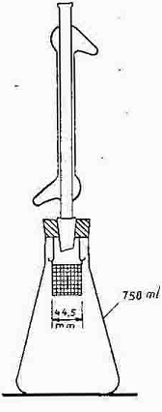
Hình 1. Bình chứa mẫu (Phương pháp chiết nóng)
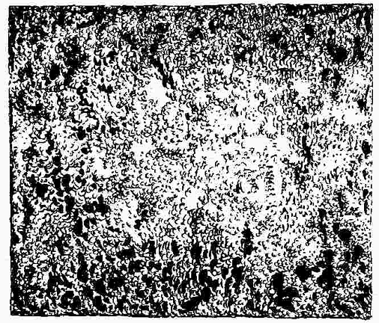
Bậc 0
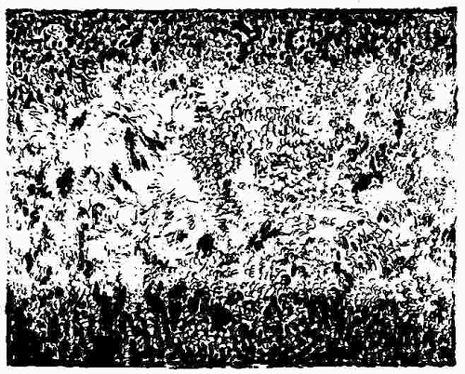
Bậc 2
Hình 2.1. Bộ hình tiêu chuẩn mô tả mức độ mài mòn
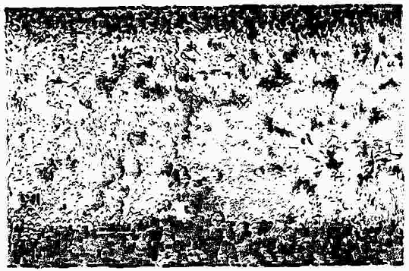
Bậc 4
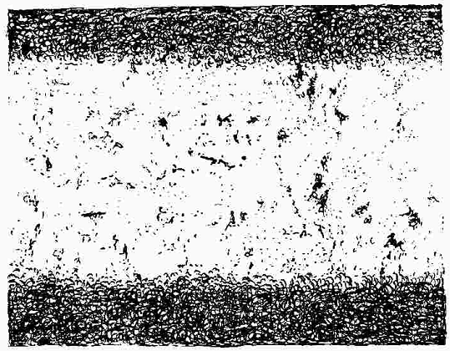
Bậc 6
Hình 2.2. Bộ hình tiêu chuẩn mô tả mức độ mài mòn
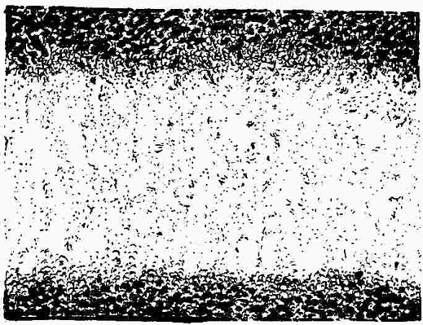
Bậc 8
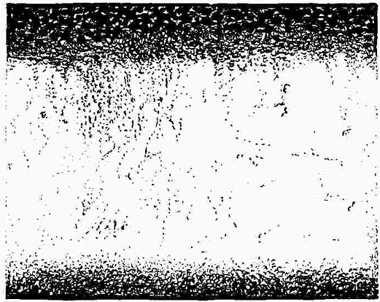
Bậc 10
Hình 2.3. Bộ hình tiêu chuẩn mô tả mức độ mài mòn
Lề đường
 | 6 | 2 | Vị trí gốc lưới ô vuông | 4 | 8
 | 5 | 1 |  | 3 | 7
Hình 3. Ô thử nghiệm
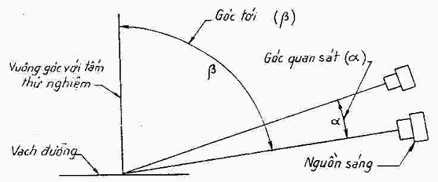
Hình 4. Sơ đồ bố trí hình học quang phổ kế
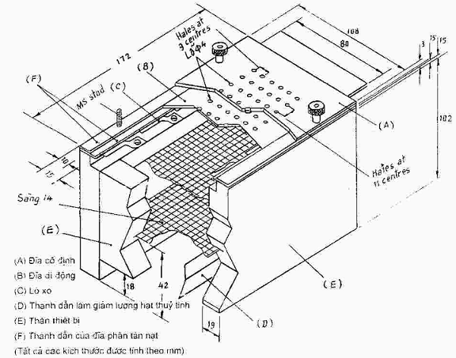
Hình 5. Bộ phân tán hạt thủy tinh
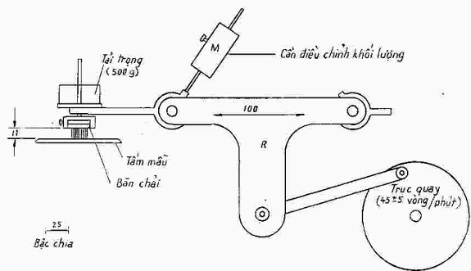
Tất cả các kích thước được tính theo mm
Hình 6. Máy quét
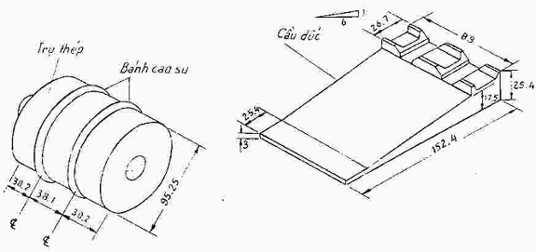
Tất cả các kích thước được tính theo mm với độ chính xác  0,1 mm
Hình 7. Thiết bị đo thời gian khô
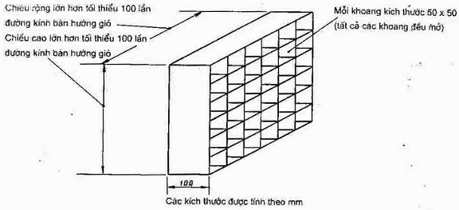
Hình 9. Bộ phân tán khí
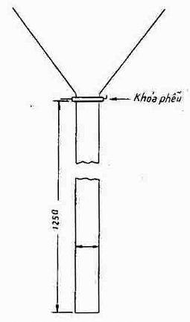
Các kích thước được tính theo mm
Hình 8. Thiết bị đo độ va đập

